**Упражнения для развития координации движений**

[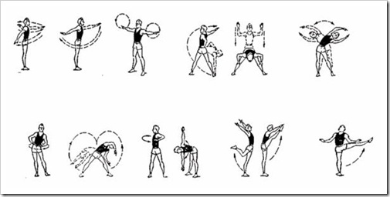](http://i-stretching.ru/wp-content/uploads/6dc648b60e71_14E50/clip_image009.jpg)

Хорошее воздействие на координацию оказывают упражнения с предметами. Это гимнастические мячи различных размеров и веса. Вес мяча подбирается таким образом, чтобы тренирующийся не затрачивал больших усилий при выполнении упражнения. Упражнения могут выполняться как в плавном темпе, с акцентом на потягивания – растягивания, так и динамично – различные подбрасывания и пасы партнеру по тренировкам или инструктору.

[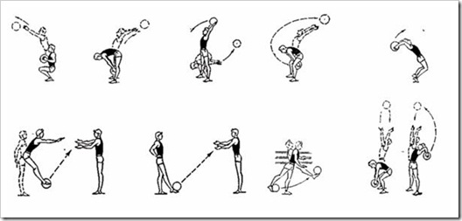](http://i-stretching.ru/wp-content/uploads/6dc648b60e71_14E50/clip_image015.jpg)